Уроки 1-2. Магнитное поле и его свойства
На уроках мы:
- Узнаем об источниках и индикаторах магнитного поля%
- Познакомимся с его основными свойствами;
- Узнаем об истории изучения магнитных явлений.
- Изучим свойства постоянных магнитов.
- Познакомимся с удивительными свойствами магнитного поля Земли.
- Найдем вокруг себя примеры использования магнитного поля.

Примечание:
Слова «узнаем» «изучим» относятся к тем из вас, ребята, кто не очень ответственно отнёсся к моему заданию на каникулы.
Тем, кто работал на каникулах, будет легко и приятно повторить то, что уже знают и узнать что-то новое.
Всем удачи!

Начнём урок!
ПОЧИТАЕМ!
Не пугайтесь! Материала много.
Но прочитать его нужно за два урока (целая неделя).
Проверять, как вы его усвоили, я буду только в следующую пятницу, 17 апреля.

Магнитное поле
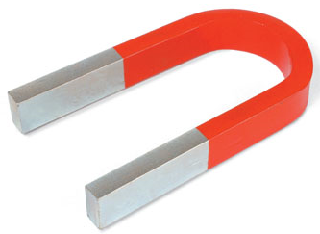
Магнитное поле (МП) − это особый вид материи, посредством которой осуществляется взаимодействие между движущимися заряженными частицами.
Еще в древности ученые-мыслители догадывались, что вокруг магнита что-то существует.
Впервые термин «магнитное поле» ввел в 1845 году английский учёный Майкл Фарадей, классическая теория электромагнитного поля была создана другим английским учёным Джеймсом Клерком Максвеллом (1873 г.).

Основные свойства магнитного поля, полученные из экспериментов:
- магнитное поле материально, т. е. существует независимо от наших знаний о нем;
- порождается только движущимся электрическим зарядом: вокруг любого движущегося заряженного тела существует магнитное поле. Магнитное поле может быть создано и магнитом, но и там причиной появления поля является движение электронов. Магнитное поле может быть создано и переменным электрическим полем;
- обнаружить магнитное поле можно по действию на движущийся электрический заряд (или проводник с током) с некоторой силой;
- магнитное поле распространяется в пространстве с конечной скоростью, равной скорости света в вакууме.
Источниками магнитного поля являются электрические движущиеся заряды и электрические токи и изменяющееся во времени электрическое поле.
Магнитное поле, в отличие от электрического, не оказывает действия на покоящийся заряд. Сила возникает лишь тогда, когда заряд движется.

Магнитная стрелка
Магнитная стрелка – это устройство, необходимое при изучении магнитного действия электрического тока. Она представляет из себя маленький магнит, установленный на острие иглы, имеет два полюса: северный и южный .
Магнитная стрелка может свободно вращаться на кончике иглы.
Северный конец магнитной стрелки всегда показывает на "север".
Линия, соединяющая полюсы магнитной стрелки называется осью магнитной стрелки. Аналогичная магнитная стрелка есть в любом компасе - приборе для ориентирования на местности.

Впервые действие на магнитную стрелку со стороны проводника с током было обнаружено датским учёным Гансом Христианом Эрстедом.

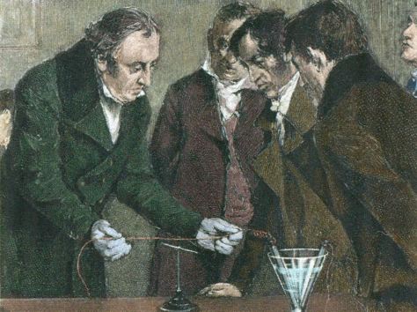
Опыт Эрстеда заключается в следующем. На столе располагают магнитную стрелку, которая ориентируется с севера на юг в магнитном поле Земли, и параллельно ей сверху проводник, соединённый с источником тока. При замыкании цепи стрелка повернётся на 90° и встанет перпендикулярно проводнику.
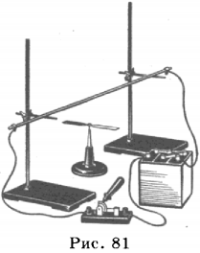
При размыкании цепи стрелка вернётся в первоначальное положение. Если изменить направление тока на противоположное, то стрелка повернётся в обратную сторону. Опыт Эрстеда доказывает, что вокруг проводника, по которому течёт электрический ток, существует магнитное поле, которое действует на магнитную стрелку.
Опыт Эрстеда показал существование взаимосвязи между электрическими и магнитными явлениями.

Силовые линии магнитного поля
С помощью таких линий можно наглядно изображать магнитные поля. Конечно, увидеть их в обычной жизни мы не можем. Но в ходе экспериментов с помощью металлических опилок обнаруживаем.

Примеры картин силовых линий
Картина силовых линий магнитного поля, создаваемого постоянным магнитом в форме стержня. Железные опилки на листе бумаги.
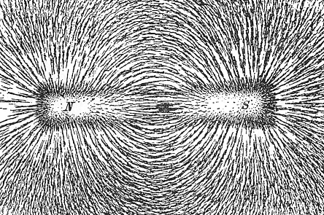
Картина силовых линий магнитного поля длинной катушки индуктивности (соленоида) и постоянного магнита.
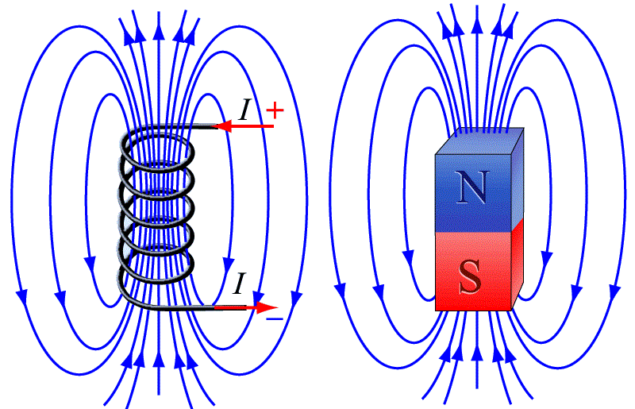
Свойства силовых линий магнитного поля:
- силовые линии магнитного поля не пересекаются и не прерываются;
- силовые линии магнитного поля всегда замкнуты, то есть магнитное поле − вихревое поле.

Действие магнитного поля на рамку с током
Рассмотрим проволочную проводящую рамку, находящуюся во внешнем магнитном поле . Если в этой рамке создать электрический ток, то на рамку со стороны магнитного поля начнут действовать силы Ампера.
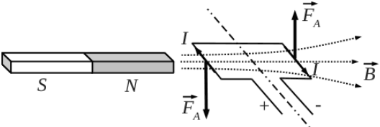
Под действием этой силы рамка с током начинает двигаться, вращаться в магнитном поле.
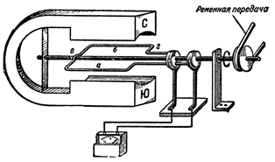
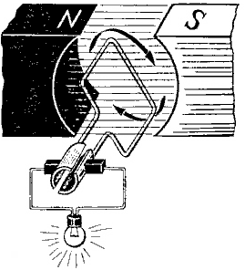
На данном факте основано действие электродвигателя постоянного тока (электромотора).

ЗАДАНИЕ: пройдите по ссылке и изучите действие электродвигателя. https://youtu.be/rzOD8Mwlqm8

ОТДОХНЁМ!

Прежде, чем продолжить читать дальше, сделайте для себя очень важный выбор!

ЧИТАТЬ ИЛИ НЕ ЧИТАТЬ?

А ЕСЛИ НЕ ЧИТАТЬ, ТО СМОТРЕТЬ!

А МОЖНО, И ЧИТАТЬ, И СМОТРЕТЬ!

Впереди самые интересные, по-моему материалы, в них вы узнает о свойствах и истории изучения постоянных магнитов, а также о замечательных свойствах магнитного поля Земли.

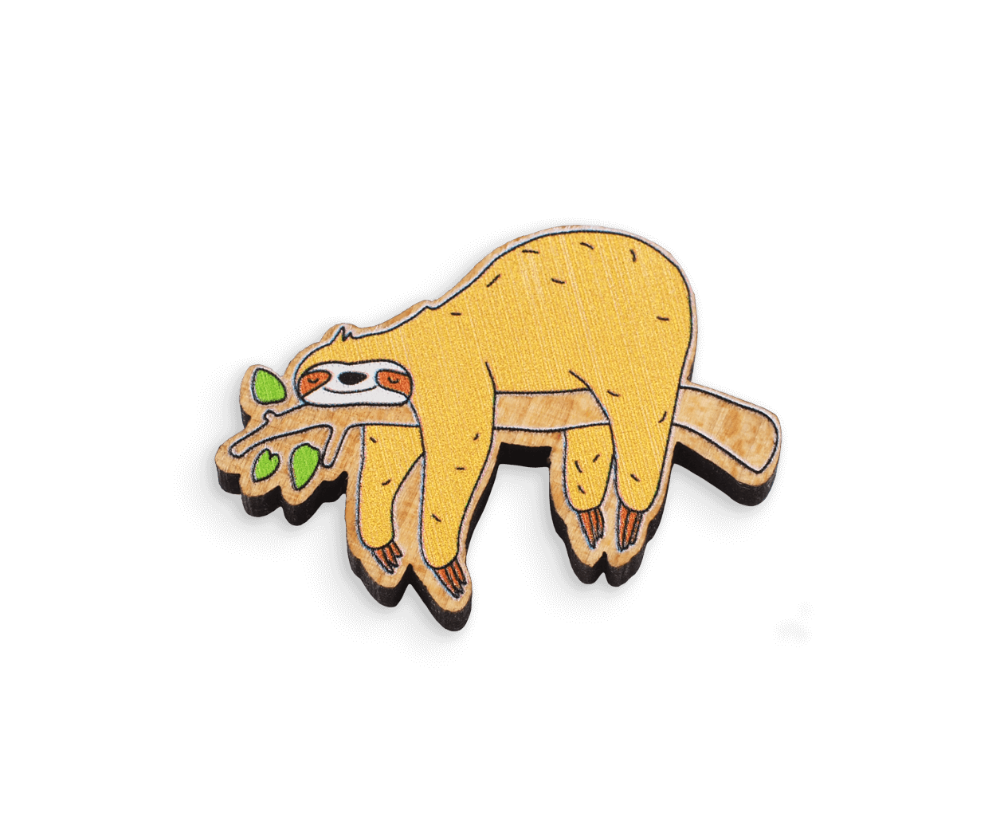
Но, если очень лень читать, то … можно пропустить весь текстовый материал ниже и найти продолжение этого предложения…

Постоянные магниты

История магнита
Простые вещи всегда имеют сложную историю. Узнаем подробнее, что же скрывает в себе магнит?

Магнит в Древнем мире
Первые залежи магнетита были обнаружены на территории современной Греции, в области Магнисия. Так и получилось название «магнит»: сокращение от «камень из Магнисии». Кстати, сама область называется по племени магнетов, а те, в свои очередь, берут своё имя у мифического героя Магнета, сына бога Зевса и Фии.
Конечно, такое прозаическое объяснение происхождения названия не удовлетворило людские умы. И была придумана легенда о пастухе по имени Магнус. Рассказывали, что он странствовал со своими овцами и вдруг обнаружил, что железный наконечник его посоха и гвозди в его башмаках прилипают к странному чёрному камню. Так был открыт магнит.
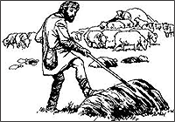
Интересный факт из истории магнитов
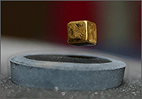
Прах пророка Магомета хранится в железном сундуке и находится в пещере с магнитным потолком, из-за чего сундук постоянно висит в воздухе без дополнительных опор. Правда, убедиться в этом может лишь правоверный мусульманин, совершающий паломничество в храм Каабы.
А вот древние языческие жрецы частенько использовали этот приём для явления чуда.

История магнитов в Древней Америке
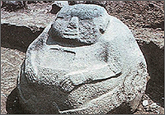
Не стоит забывать, что древнейшая история развивалась на нескольких континентах. Магнит в Центральной Америке был известен, пожалуй, ещё раньше, чем в Евразии. На территории современной Гватемалы были найдены «толстые мальчики» - символ сытости и плодородия – сделанные из магнитных пород. Индейцы делали изображения черепах с магнитной головой. Поскольку черепаха умеет ориентироваться по сторонам света, это было символично.

Магнит в Средние века
Использовать магнит как указатель сторон света догадались (конечно же!) в Китае, но никто не проводил теоретических исследований на эту тему.
А вот научные труды европейских средневековых учёных не обошли магнит стороной. В 1260 году Марко Поло привёз магнит из Китая в Европу – и понеслось. Пётр Перегрин в 1296 году издал «Книгу о магните», где было описано такое свойство магнита, как полярность. Пётр установил, что полюса магнита могут притягиваться и отталкиваться.
В 1300 году Иоанн Жира создал первый компас, облегчив жизнь путешественникам и мореплавателям. Впрочем за честь считаться изобретателям компаса борется несколько учёных. Например, итальянцы свято уверены, что первым изобрёл компас их соотечественник Флавио Джойя.
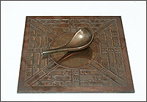
В 1600 труд «О магните, магнитных телах и о большом магните – Земле. Новая физиология, доказанная множеством аргументов и опытов» английского врача Уильяма Гильберта расширил границы знаний об этом предмете. Стало известно, что нагревание способно ослабить магнит, а железная арматура может усилить полюса. Так же оказалось, что сама Земля является огромным магнитом.
В 1701 астроном Э.Галлей опубликовал свои труды по изучению геомагнитных полей. Вскоре была доказана связь между полярным сиянием и магнитными бурями.
Кстати, любопытно, откуда взялось название «магнитная буря». Оказывается, бывают дни, когда стрелка компаса перестаёт указывать на север, а начинает беспорядочно кружиться. Это может продолжаться несколько часов или даже несколько суток. Поскольку первыми данный феномен обнаружили моряки, то и окрестили явление красиво – магнитной бурей.

Магнит в Новое время и наши дни
Настоящий прорыв произошёл в 1820 году. Как всякие великие открытия, и это произошло случайно. Просто преподаватель в университете, Ганс Христиан Эрстед, на лекции решил продемонстрировать студентам, что между электричеством и магнитом нет никакой связи, они не влияют друг на друга. Для этого физик включил электрический ток рядом с магнитной стрелкой. Велик же был его шок, когда стрелка отклонилась! Это позволило открыть связь электричества и магнитных полей. Так наука сделал огромный рывок вперёд.
Узнав об открытии Эрстеда, французский физик Андре Ампер провёл ряд опытов. Он объяснил связь электричества и магнитного поля. На основе его исследований в 1825 году английский инженер Уильям Стёрджен изобрёл первый электромагнит. Так зародилась современная электротехника. Увы, сам изобретатель умер в бедности и безвестности: слишком сложным для умов того времени было его открытие.
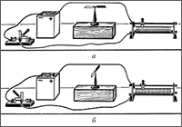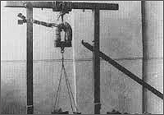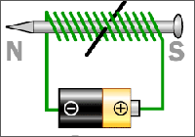
В начале XX века, опираясь на связь магнитных бурь с количеством пятен на солнце, российский учёный Александр Чижевский предположил, что солнечная активность влияет на живых существ и на явления в обществе: революции, войны, эпидемии. В то время его труд сочили абсурдным и смешным, но теперь факт такого влияния Солнца на человечество доказан.

Виды магнитов с точки зрения физики
Есть три типа магнитов: постоянные, временные и электромагниты. Первые заряжаются раз и навсегда, вторые работают только в магнитном поле, третьи – только когда есть ток.
У каждого магнита есть два полюса – северный (N) и южный (S). Линии магнитного поля в магнитах направлены так, что выходят из северного полюса и входят в южный. При этом они замкнуты.
Одноименные полюса магнитов отталкиваются, а разноименные притягиваются.
Ещё никому и никогда не удавалось разделить магнит так, чтобы «оторвать» северный полюс от южного.
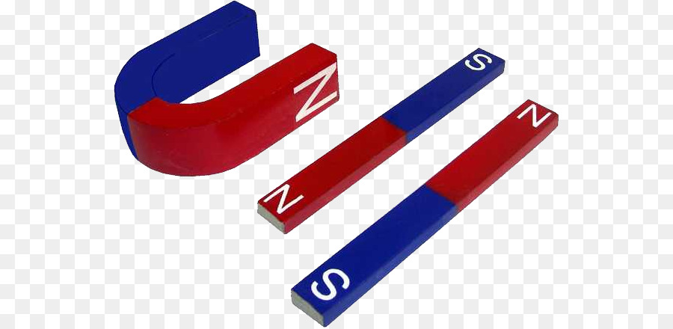
Все постоянные магниты делятся на естественные и искусственные. Естественные – это магнитный железняк, например. Он сам по себе притягивает к себе металлические предметы, ничего с ним для этого делать не нужно. Или вот матушка-Земля – тоже естественный магнит. Только притягивает она не металл, а всё подряд. В том числе и нас с вами.

Искусственные постоянные магниты делаются людьми, и их типы зависят от материала, из которого сделан магнит, в их состав входит железо, неодимовые магниты, специальные металлические сплавы и магнитопласты.
Временные магниты – это изделия из металлов, которые намагничиваются, попадая в магнитное поле и получают ненадолго способность самим притягивать другие металлические предметы. Например, скрепки и гвозди.
Электромагниты образуются с помощью намотанной проволоки, по которой пускают ток. На электромагнитах работает наша с вами техника.

Магнитное поле Земли
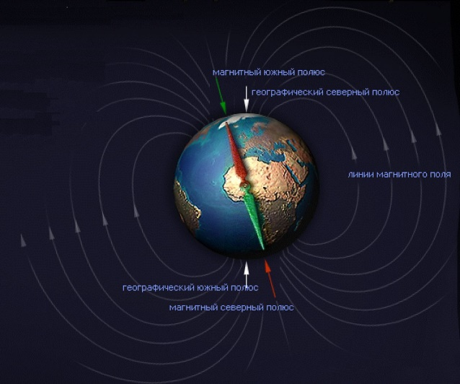
Земля в целом представляет собой огромный шаровой магнит. Магнитное поле Земли имеет внутриземное происхождение. Ядро Земли является жидким и состоящим из железа; в нем циркулируют круговые токи, которые и порождают земное магнитное поле: вокруг токов всегда есть магнитное поле.

Магнитные и географические полюса Земли не совпадают друг с другом.

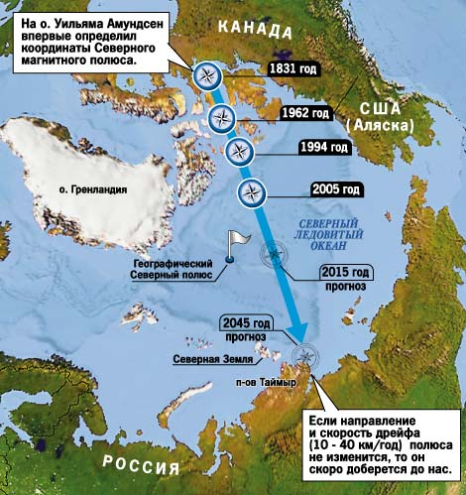
Южный магнитный полюс S находится вблизи северного географического полюса вблизи северного берега озера Виктория (Канада). Северный магнитный полюс N находится вблизи южного географического полюса вблизи берегов Антарктиды. Магнитные полюса Земли перемещаются (дрейфуют).
Магнитное поле Земли не остается постоянным, оно испытывает медленные изменения во времени (так называемые вековые вариации).
Кроме того, через достаточно большие интервалы времени могут происходить изменения расположения магнитных полюсов на противоположные (инверсии).
За последние 30 млн лет среднее время между инверсиями составляло 150 000 лет.
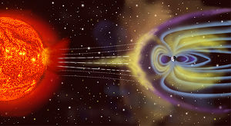
Но особенно большие изменения могут происходить в магнитосфере Земли. Эта область околоземного пространства, в котором сосредоточено магнитное поле Земли, простирается на расстояние 70–80 тыс. км в направлении на Солнце и на многие миллионы километров в противоположную сторону. В магнитосферу Земли вторгается множество заряженных частиц, входящих в состав солнечного ветра (потока плазмы солнечного происхождения).
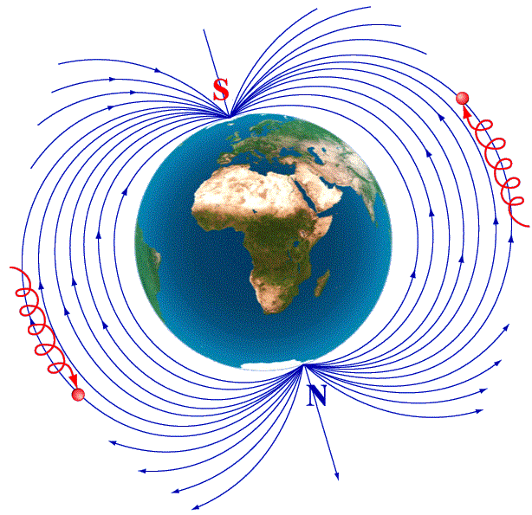
Частицы солнечного ветра, главным образом протоны и электроны, захватываются магнитным полем Земли и увлекаются по винтовым траекториям вдоль силовых линий.

Во время увеличения солнечной активности интенсивность солнечного ветра возрастает. При этом частицы солнечного ветра ионизируют верхние слои атмосферы в северных широтах (где магнитные силовые линии сгущены) и вызывают там свечения — полярные сияния.
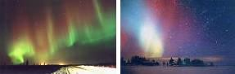
В магнитном поле Земли в условиях разреженного воздуха так светятся обычно атомы кислорода и молекулы азота. Магнитное поле Земли защищает ее жителей от солнечного ветра!

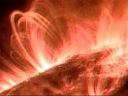
Магнитные бури — это значительные изменения магнитного поля Земли под действием усиленного солнечного ветра, в результате вспышек на Солнце и сопровождающих их выбросов потоков заряженных частиц.

Магнитные бури продолжаются обычно от 6 до 12 часов, а затем характеристики земного поля снова возвращаются к своим нормальным значениям. Но за столь короткое время магнитная буря оказывает сильное влияние на радиосвязь, линии электросвязи, человека и др.

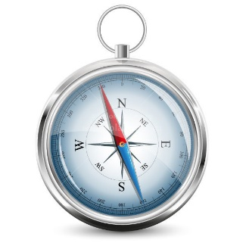
Человечество начало использовать магнитное поле Земли давно. Уже в начале XVII–XVIII вв. получает широкое распространение в мореходстве компас (магнитная стрелка).

В каком месте Земли совершенно нельзя верить магнитной стрелке вследствие того, что она северным концом показывает на юг, а южным на север? Поместив компас между северным магнитным и северным географическим полюсами (ближе к магнитному), мы увидим, что северный конец стрелки направлен к первому, т. е. на юг, а южный — в противоположную сторону, т. е. на север.
Магнитное поле Земли служит многим живым организмам для ориентации в пространстве. Некоторые морские бактерии располагаются в придонном иле под определенным углом к силовым линиям магнитного поля Земли, что объясняется наличием в них маленьких магнитных частиц.
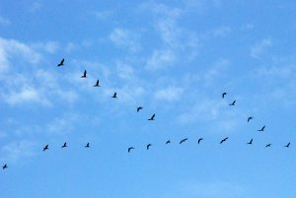
Мухи и другие насекомые садятся предпочтительно в направлении поперек или вдоль магнитных линий магнитного поля Земли. Например, термиты располагаются на отдых так, что оказываются головами в одном направлении: в одних группах параллельно, в других перпендикулярно линиям магнитного поля.
Ориентиром для перелетных птиц также служит магнитное поле Земли. Недавно ученые узнали, что у птиц в области глаз располагается маленький магнитный «компас» — крохотное тканевое поле, в котором расположены кристаллы магнетита, обладающие способностью намагничиваться в магнитном поле.

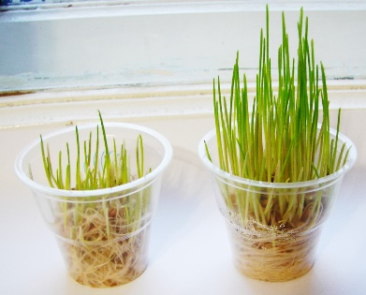
Ботаники установили восприимчивость растений к магнитным полям. Оказывается, сильное магнитное поле влияет на рост растений.

Помимо нашей планеты в нашей Солнечной системе магнитным полем обладают Юпитер, Сатурн, Марс, Меркурий.

…Так вот, тем, кому лень читать,

кратко изучаемый материал можно и посмотреть здесь:

https://youtu.be/t1-YdA5Zwrg

А лучше: И ЧИТАТЬ, И СМОТРЕТЬ!

А теперь: ДОМАШНЕЕ ЗАДАНИЕ!
Не задание даже, а сплошное развлечение.
- Внимательно прочитайте этот материал.
- Сами себе ответьте на следующие вопросы:
Изучая тему «Магнитное поле?»:
а) Я запомнил(а) по теме
б) Было интересно узнать…
в) Меня удивило…
г) Остался вопрос: (здесь напишите тот вопрос, на который вы не смогли ответить, изучая тему, или который не поняли).
- На все вопросы ответьте в рабочей тетради или на альбомном листке (можно и порисовать). ЧУР! Не списывать друг у друга!

- Сфотографируйтесь вместе со своим ответом (селфи, конечно) и отправьте тому человеку в классе, который сможет ваши ответы-фотографии превратить в видеоклип. Клипы покажем друг другу в следующую пятницу, 17 апреля, и разместим на сайте школы.

